中山市中医院临床生物样本库项目采购需求表（一）
项目名称 | 临床生物样本库
使用科室 | 科教部
数量 | 1项
预算金额 | 350万
采购项目采购需求
一、技术要求

（一）建设目标
样本资源库平台建设项目的总体目标是面向医院学科发展，着眼转化研究 与精准医学，以医院优势学科为切入点，建立符合国际规范的重大疾病临床数据 和样本资源库平台，为各专业学科开展研究工作提供专业化、规范化的公共技术 服务平台。
项目的具体目标包括：
1、建成集中管理的大规模生物样本储存系统，为生物样本的长期保存提供 安全、可靠的存储环境；
2、建立临床数据采集与管理系统，通过多种形式，系统化、标准化、规范 化收集生物标本供体的各种临床资料，形成贯穿疾病发生、发展全过程 的队列数据资源；
3、以质量保证为核心，建立面向过程管理的精细化疾病资源库运管体系， 为保证疾病资源库的长期、稳定运行，提供组织保障；
4、建立示范模式，面向合作机构，开展多中心合作，建成疾病资源样本网络平台，以支持多中心协同研究工作开展。
（二）设计要求
生物样本库设计方案是根据场地和设备情况进行基础建设规划以满足 设备日常运转以及人员安全的需要。综合考虑本各项因素，方案包含设备摆 放规划、设备温度和环境氧气浓度监控系统、通风系统和液氮补给规划方案。
（三）布局规划
生物样本库存储样本包括临床血清、血浆、体液、组织、细胞等，根据 不同标本建议的保存温度。
液氮存储设备（加配提升装置）用于保存新鲜组织、细胞、珍贵标本； 超低温冰箱存储设备用于存储血清、血浆、体液等标本。
本次项目中，存储区整体规划布局可以参考如下：
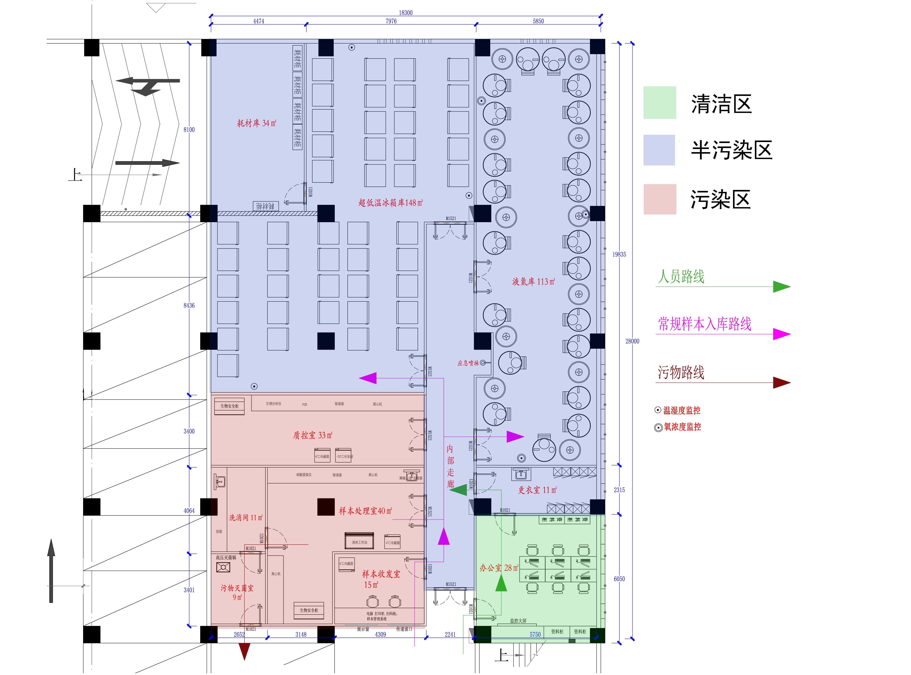
（四）存储区样本规划存储量
生物样本库I期规划不低于50万份样品的存储量。
二、配置要求
序号 | 产品名称 | 数量 | 单位 | 技术参数
1 | 超低温冰箱（-80℃） | 8 | 台 | 超低温冰箱容量为35-45万管（2毫升）左右,容积700-900升。建议双压缩机，碳氢制冷/VIP材质。
2 | 冰箱冻存架 | 8 | 套 | 与冰箱数匹配
3 | 冷链监控 | 14 | 套 | 与冰箱匹配
4 | 气相液氮罐（-196℃） | 1 | 套 | 建议容积170升以上,配备自动抓手、双电路、液位监测等。单台容量约1.5-2万管（2毫升管）左右。
5 | 液氮补给罐 | 2 | 套 | 体积200-300升，与气相液氮罐匹配。
6 | 液氮转运罐 | 2 | 套 | 容积3-6升，2毫升冻存管数量50-100.
7 | 监控终端 | 1 | 套 | 冰箱区和液氮区
8 | 液氮冻存架 | 1 | 套 | 与气相液氮罐匹配。
9 | 生物安全柜 | 1 | 个 | A2级安全柜，超高过滤，可以双人操作，适合层高2.6米，便于安装。
10 | 离心机 | 2 | 台 | 有升降速功能的差速离心机，最高转速要有10000转/分钟，配备专用转子。
11 | 医用冷藏箱（-20℃） | 1 | 台 | 容积200-500升
12 | 医用冷藏箱（2-8℃） | 3 | 台 | 容积300-600升
13 | 卧式冰箱（-80℃） | 1 | 台 | 容积200-300升，可以暂存放3000-6000管（2毫升管）
14 | 临床数据与样本资源库管理系统 | 1 | 套 | 可以对接单位lis系统
15 | 人类遗传资源管理保藏申报辅导服务 | 1 | 项 | 专人辅导，全程跟踪，定期定量完成全部采集、保藏申报工作。
16 | 低温标签打印机 | 1 | 台 | 能打印低温条码标签，激光打印，能适用于-180度
17 | 低温条码标签 | 1 | 批 | 激光打印，能适用于-180度
18 | 温湿度检测系统 | 10 | 套 | 冰箱区和液氮区，可以无线采集，显示于终端监控
19 | 氧浓度检测系统 | 1 | 套 | 液氮区、可以无线采集，显示于终端监控
20 | 冻存管 | 10万 | 支 | 含规格0.5毫升，2毫升等
21 | 冻存盒 | 1000 | 个 | 适用于冻存管，建议购买冻存管时配送
22 | 核酸片段生物分析仪 | 1 | 台 | 用于检测DNA\RNA\完整性分析
23 | 细胞计数仪 | 1 | 台 | 用于单个细胞计数，活度等
24 | 移液枪 | 10 | 套 | 进口品牌，10μl-5ml
25 | 样本运送箱 | 6 | 个 | 4度保藏运送
26 | 样本转运出库车 | 1 | 台 | 容积100升左右，用于超低温标本的转运、出库

三、商务要求
（一）交货期及安装要求
1.地点：中山市中医院生物样本库，中标后30天内凭中标通知书签订合同，签订合同后90天内完成安装调试。
2.验收方式: 按出厂技术标准或相关国家标准为依据，并出具《验收报告》和《质检报告》
3.涉及专机专用耗材、试剂、易损件等需填列报价，且承诺至少在质保期内按此价格执行。
4.合同须注明该产品产地。
5.投标公司需提供证书（生产许可证、经营许可证等）
（二）保修期及售后服务要求：
1.设备整机保修期不少于两年，保修期内每年至少巡检两次，最后一次安排在出保前两个月内完成。
2.有培训计划，至少两名以上操作人员熟练掌握使用设备和软件。
3.-80度冰箱除冰临检保养工作每月提供一次，不得收取人工费材料费，并且24小时提供线上服务，当天或者隔天24小时内提供上门服务。
4.信息系统需使用公司最新级别，后续免费升级一次，2年内免费提供维护，完成与医院的lis对接，前期2个月须有驻点工程师，完成安装、对接、调试、上线测试并使用，期间不得随意更换工程师，如需更换需要提前一周通知采购方，待采购方同意后方可更换。
（三）付款方式：
合同设备安装培训完成，验收合格后，60天内货款支付中标总额的100%

